

Администрация Борисовского района

Управление образования администрации Борисовского района

**ПРИКАЗ**

п. Борисовка

**«15» апреля 2025 г. № 297**

**О работе пришкольных**

**трудовых лагерей в период**

**летней оздоровительной кампании**

**2024-2025 учебного года**

На основании перечня поручений, данных на внеплановом заседании Оперативного штаба по мониторингу ситуации на территории Борисовского района 8 апреля 2025 года, согласно пункту 4.3 **п р и к а з ы в а ю**:

1. Руководителям общеобразовательных учреждений:

1.1. не организовывать работу летних пришкольных трудовых лагерей в связи со сложившейся оперативной обстановкой;

1.2. разместить данный приказ на сайте образовательного учреждения в разделе «Сведения об организации отдыха и их оздоровления» в срок до 17.04.2025 г.

1. Контроль исполнения настоящего приказа оставляю за собой.

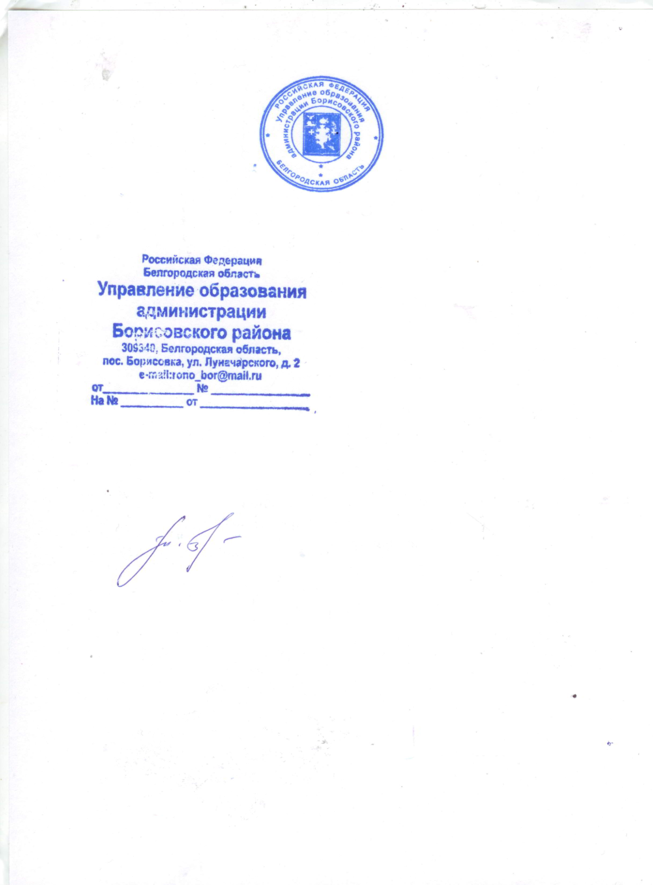

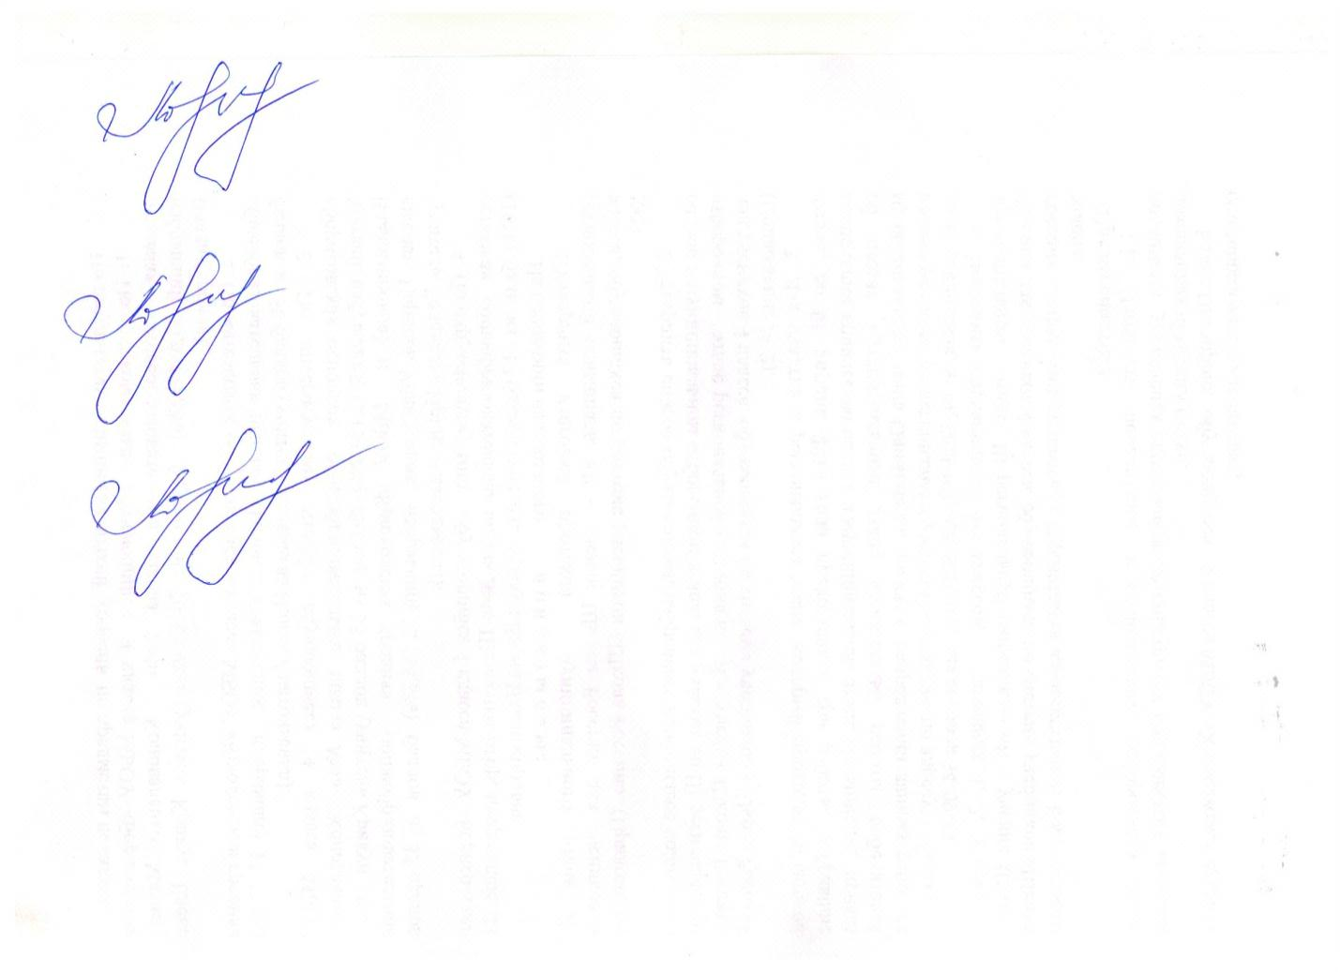

**Начальник управления образования**

**администрации Борисовского района Е.И. Чухлебова**